RG-PRI-02-03

VERSIÓN 6



Colegio “Villa de las Flores” S.C.

“Ofreciendo una formación integral para toda la vida”

www.cvf.edu.mx

**PLAN DE CLASE/NOTA TÉCNICA**

**NIVEL: PRIMARIA**

**1.- NOMBRE DEL PROFESOR: ORTEGA HERVER CRIS FERNANDA GRADO: 6º GRUPO: “A”**

**2.- ASIGNATURA:** ESPAÑOL

**3.- TRIMESTRE:** PRIMERO

**4.- SEMANA:** DEL 03 AL 07 DE OCTUBRE

* Lunes 03 de octubre.

**5.- TIEMPO:** 50 MIN

**6.- TEMA: producir un texto que contraste información sobre un tema.**

* **El aire.**

**7.- PROPÓSITOS:** Es que los estudiantes enfrenten desafíos que les permitan potenciar sus aprendizajes y desarrollar sus habilidades de lenguaje y comunicación. Con Vamos más allá, los docentes de la materia podrán reforzar de manera diferenciada los conocimientos de los estudiantes y ayudarles a que los pongan en práctica en diversas situaciones relacionadas con el mundo que los rodea.

**8.- COMPETENCIA:** Emplear el lenguaje para comunicarse y como instrumento para aprender • Identificar las propiedades del lenguaje en diversas situaciones comunicativas • Analizar la información y emplear el lenguaje para la toma de decisiones • Valorar la diversidad lingüística y cultural de México

**9.- APRENDIZAJE ESPERADO:** Recupera información de diversas fuentes para explicar un tema.

**10.- CONTENIDOS:** Bloque 2 la Tierra; el aire,

Nos conocemos – nuestras pistas – una vez otra vez – un paso más - compartimos.

**11.- RECURSOS:** Libro digital, proyector, nota técnica en plataforma.

**12.- MATERIALES:** lápiz, cuaderno, hojas blancas

**13.- IMPLEMENTACIÓN DE ACCIONES DEL P.E.M.C.**

**14.- INICIO:** iniciaremos con un nuevo bloque, en este bloque hablaremos sobre los componentes de la Tierra.

Se les preguntara si saben que es el aire.

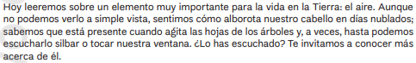

**15.- DESARROLLO:** iniciaremos dándole lectura al texto “el aire elemento de vida en la Tierra”

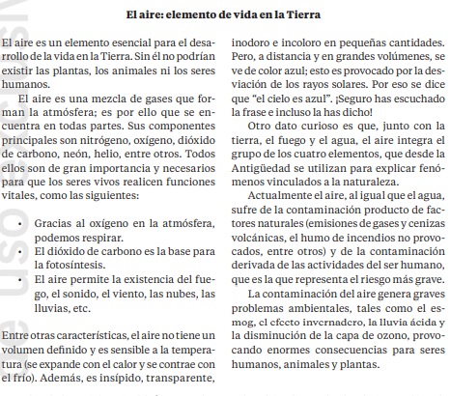

**16.- CIERRE:** realizaremos una breve actividad con base a la lectura.

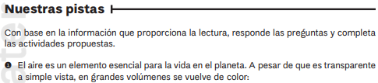

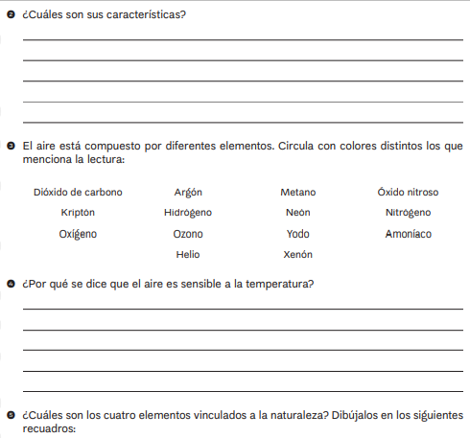

**Actividad y Tipo de organización: Individual (x) Equipo () Grupal ()**

Realizaran un cartel con apoyo de una cartulina; la cual se dividirá en dos, en el que colocara en una parte pondrán ¿cuáles serias las consecuencias de no cuidar el medio ambiente?

En la otra parte se colocará ¿cómo sería nuestro país si se llevara a cabo las acciones de cuidar el medio ambiente?

**17.- EVALUACIÓN: Autoevaluación ( ) Coevaluación (x) Heteroevaluación ( )**

Para finalizar compartiremos las cartulinas con el grupo y las pegaremos en la escuela.

* **ACTITUDINAL:** comparte con el grupo su cartel y entiende la importancia de este.
* **CONCEPTUAL:** reconoce la importancia de cuidar y preservar el medio ambiente.
* **PROCEDIMENTAL:** crea un cartel que sea vistoso y llamativo, con el contenido solicitado.

**CUESTIONARIO:**

**18.- TAREA:**

RG-PRI-02-03

VERSIÓN 6



Colegio “Villa de las Flores” S.C.

“Ofreciendo una formación integral para toda la vida”

www.cvf.edu.mx

**PLAN DE CLASE/NOTA TÉCNICA**

**NIVEL: PRIMARIA**

**1.- NOMBRE DEL PROFESOR:** Ortega Herver Cris Fernanda **GRADO:** 3º **GRUPO:** “A”

**2.- ASIGNATURA:** MATEMÀTICAS

**3.- TRIMESTRE:** PRIMERO

**4.- SEMANA:** DEL 03 AL 07 DE OCUBRE

* Lunes 03 DE OCTUBRE.

**5.- TIEMPO:** 50 min

**6.- TEMA: números decimales.**

**7.- PROPÓSITOS:** • Conozcan y usen las propiedades del sistema decimal de numeración para interpretar o comunicar cantidades en distintas formas. Expliquen las similitudes y diferencias entre las propiedades del sistema decimal de numeración y las de otros sistemas, tanto posicionales como no posicionales.

**8.- COMPETENCIA:** Resuelve problemas. Que impliquen leer, escribir y comparar números decimales, explicitando los criterios de comparación

**9.- APRENDIZAJE ESPERADO:** que los alumnos escriban, comparen y ordenen fracciones.

**10.- CONTENIDOS:** problemas con números enteros que impliquen el uso de la recta numérica.

**11.- RECURSOS:** Libro sm, nota técnica en plataforma.

**12.- MATERIALES:** lápiz y cuaderno.

**13.- IMPLEMENTACIÓN DE ACCIONES DEL P.E.M.C.**

**14.- INICIO:** se trabajara con el libro de desafíos matemáticos en las páginas 12 – 14.

Recordaremos un poco sobre lo que hemos trabajado con el programa de apoyo; ya que retomaremos los números decimales.

**15.- DESARROLLO:** antes de trabajar con el libro copiaremos lo siguiente en el cuaderno.

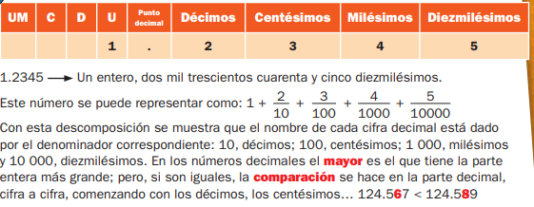

**16.- CIERRE:** se les explicara el texto que copiaron para que los ejercicios los pueda resolver.

**Actividad y Tipo de organización: Individual (x) Equipo () Grupal (x)**

1. Se realizará de manera grupal; consiste en completar una tabla que es una carreara de robots y contestar las preguntas.
2. Re realizara en parejas siguiendo las indicaciones de la página (13).
3. Se realizara de forma individual uniendo los puntos de menor a mayor.

**17.- EVALUACIÓN: Autoevaluación () Coevaluación (x) Heteroevaluación ()**

Se evaluara de forma individual y al finalizar compartiremos respuestas para poder disipar dudas.

* **ACTITUDINAL:** participación activa en clase y respetuosa.
* **CONCEPTUAL:** distingue de manera fácil las cantidades y los número con punto decimal
* **PROCEDIMENTAL:** realiza las avtividades sin dificultad y con ayuda del docente.

**CUESTIONARIO:** ¿Qué es la longitud? ¿Cuáles son las fracciones mixtas? Escribe una fracción impropia.

**18.- TAREA:** realizar una copia que se les proporcionara.

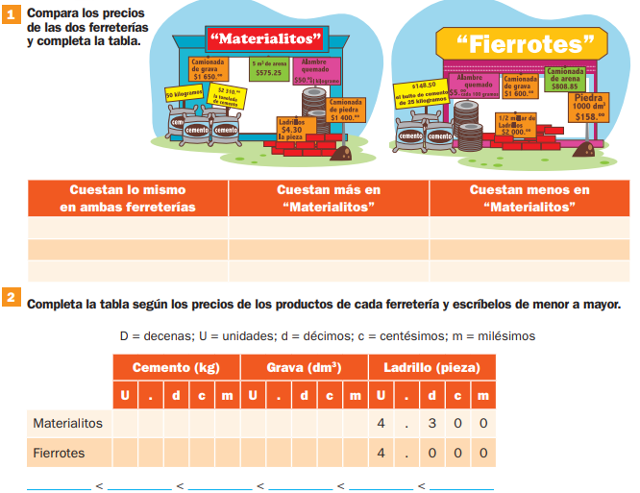

RG-PRI-02-03

VERSIÓN 6



Colegio “Villa de las Flores” S.C.

“Ofreciendo una formación integral para toda la vida”

www.cvf.edu.mx

**PLAN DE CLASE/NOTA TÉCNICA**

**NIVEL: PRIMARIA**

**1.- NOMBRE DEL PROFESOR: ORTEGA HERVER CRIS FERNANDA GRADO: 6º GRUPO: “A”**

**2.- ASIGNATURA:** HISTORIA

**3.- TRIMESTRE:** PRIMERO

**4.- SEMANA:** DEL 03 al 07 DE OCTUBRE

* Lunes 03 de octubre.

**5.- TIEMPO:** 50 MIN

**6.- TEMA: las primeras ciudades**

**7.- PROPÓSITOS:** Establezcan relaciones de secuencia, cambio y multicausalidad para ubicar temporal y espacialmente los principales hechos y procesos históricos del lugar donde viven, del país y del mundo.

**8.- COMPETENCIA:** Comprensión del tiempo y del espacio históricos • Manejo de información histórica • Formación de una conciencia histórica para la convivencia.

**9.- APRENDIZAJE ESPERADO:** reconoce la importancia de la invención de la escritura y las características de las primeras ciudades.

**10.- CONTENIDOS:** la invención de la escritura y las primeras ciudades.

**11.- RECURSOS: proyector, computadora.**

**12.- MATERIALES: libro de historia y cuaderno.**

**13.- IMPLEMENTACIÓN DE ACCIONES DEL P.E.M.C.**

**14.- INICIO:** iniciaremos con el tema de “la invención de la escritura y las primeras ciudades”, iniciaremos con una lectura y subrayaremos lo más importante del libro páginas 26 y 27 para poder realizar un resumen.

**15.- DESARROLLO:** en el cuaderno realizaremos el siguiente resumen.

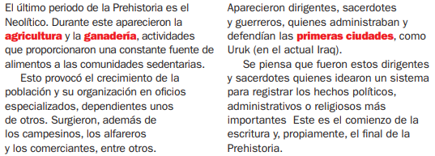

**16.- CIERRE:** realizaremos el siguiente ejercicio

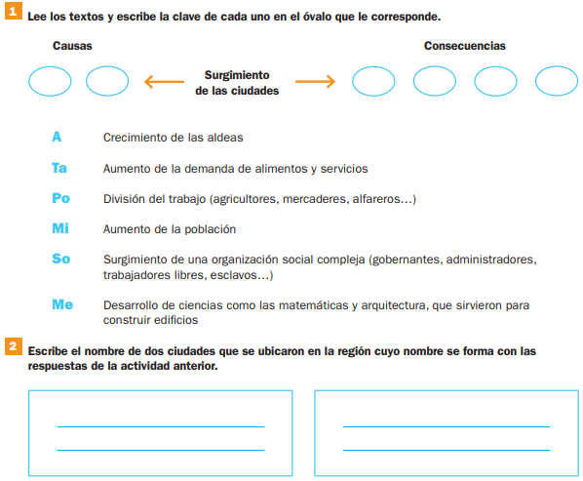

**Actividad y Tipo de organización: Individual (x) Equipo ( ) Grupal ( )**

**Realizaran las copias que se les proporcionaran.**

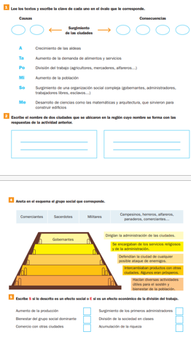

**17.- EVALUACIÓN: Autoevaluación ( ) Coevaluación (x) Heteroevaluación ( )**

* **ACTITUDINAL:** comparte los conocimientos previos con la clase.
* **CONCEPTUAL:** reconoce las causas y consecuencias la creación de las grandes ciudades.
* **PROCEDIMENTAL:** realiza su actividad con apoyo de los materiales brindados.

**CUESTIONARIO:**

**18.- TAREA: traer una imagen de Lucy**

RG-PRI-02-03

VERSIÓN 6



Colegio “Villa de las Flores” S.C.

“Ofreciendo una formación integral para toda la vida”

www.cvf.edu.mx

**PLAN DE CLASE/NOTA TÉCNICA**

**NIVEL: PRIMARIA**

**1.- NOMBRE DEL PROFESOR: ORTEGA HERVER CRIS FERNANDA GRADO: 6º GRUPO: “A”**

**2.- ASIGNATURA:** FORMACIÓN CÍVICA Y ÉTICA

**3.- TRIMESTRE:** PRIMERO

**4.- SEMANA:** DEL 03 AL 07 DE OCTUBRE

* Lunes 03 de octubre

**5.- TIEMPO:** 50 MIN

**6.- TEMA: principios para decidir ante un dilema.**

**7.- PROPÓSITOS:** Se asuman como sujetos dignos, capaces de desarrollarse plenamente mediante el disfrute y cuidado de su persona, de tomar decisiones responsables y autónomas para orientar la realización de su proyecto de vida y su actuación como sujetos de derechos y deberes que participan en el mejoramiento de la sociedad.

**8.- COMPETENCIA:** En cada uno de los bloques se presentan las competencias prioritarias a desarrollar, que pueden ser dos o tres, sin olvidar que se articulan con las demás. Conocimiento y cuidado de sí mismo • Sentido de pertenencia a la comunidad, la nación y la humanidad

**9.- APRENDIZAJE ESPERADO:** analiza la importancia de la sexualidad en sus diversas manifestaciones en la vida de los seres humanos.

**10.- CONTENIDOS:** Favorecen la reflexión sobre situaciones personales y colectivas de índole ética y ciudadana, fundamentales para el desarrollo de una ciudadanía democrática respetuosa de los derechos humanos. Es importante atender al enfoque y cubrir todos los contenidos que se presentan en los programas, con la finalidad de garantizar su gradualidad y secuencialidad en el abordaje de los mismos.

**11.- RECURSOS: libro de formación cívica y ética.**

**12.- MATERIALES: un cuaderno, y hojas para forrarlo.**

**13.- IMPLEMENTACIÓN DE ACCIONES DEL P.E.M.C.**

**14.- INICIO:** iniciaremos el trabajo con el libro de formación cívica y ética; el tema es “Principios para decidir ante un dilema”.

**15.- DESARROLLO: posteriormente** la lectura se realizará de la página 10 a 13. Y responderemos en el cuaderno las preguntas de la página

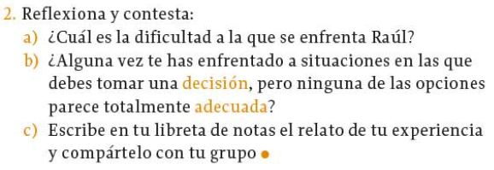

**16.- CIERRE:** una vez que ya contestamos las preguntas, pasaran a exponer sus collages que se les encargo sobre sus gustos y nos platicaran

**Actividad y Tipo de organización: Individual (x) Equipo ( ) Grupal ( )**

Realizaremos la lectura (6 a 11) del cuadernillo de actividades en donde nos platica un poco sobre cómo llevar un diario y que beneficios tiene.

Posteriormente forraran su cuaderno que se les pidió y lo decoraran a su gusto.

Se les pedirán que escriban diariamente en él y entregarlo cada lunes para revisión.

**17.- EVALUACIÓN: Autoevaluación (x) Coevaluación ( ) Heteroevaluación ( )**

* **ACTITUDINAL:** toma conciencia y se interesa, por saber que la toma de decisiones es muy impórtate para muchas situaciones, no solo en los conflictos.
* **CONCEPTUAL:** identifica la manera correcta de dialogar y tomar buenas decisiones.
* **PROCEDIMENTAL:** aplica de manera correcta lo visto en clase, dentro de las actividades en clase.

**CUESTIONARIO: ¿**qué es filosofar? ¿Cómo puedes solucionar un dilema? ¿Qué beneficios tiene hacer un diario?

**18.- TAREA: No hay tarea**